Qt5.8】TypeError: Property 'asciify' of object Core问题解决办法

1. 临时性修改参考：

<https://blog.csdn.net/dengjin20104042056/java/article/details/82115998>

1. 永久修改

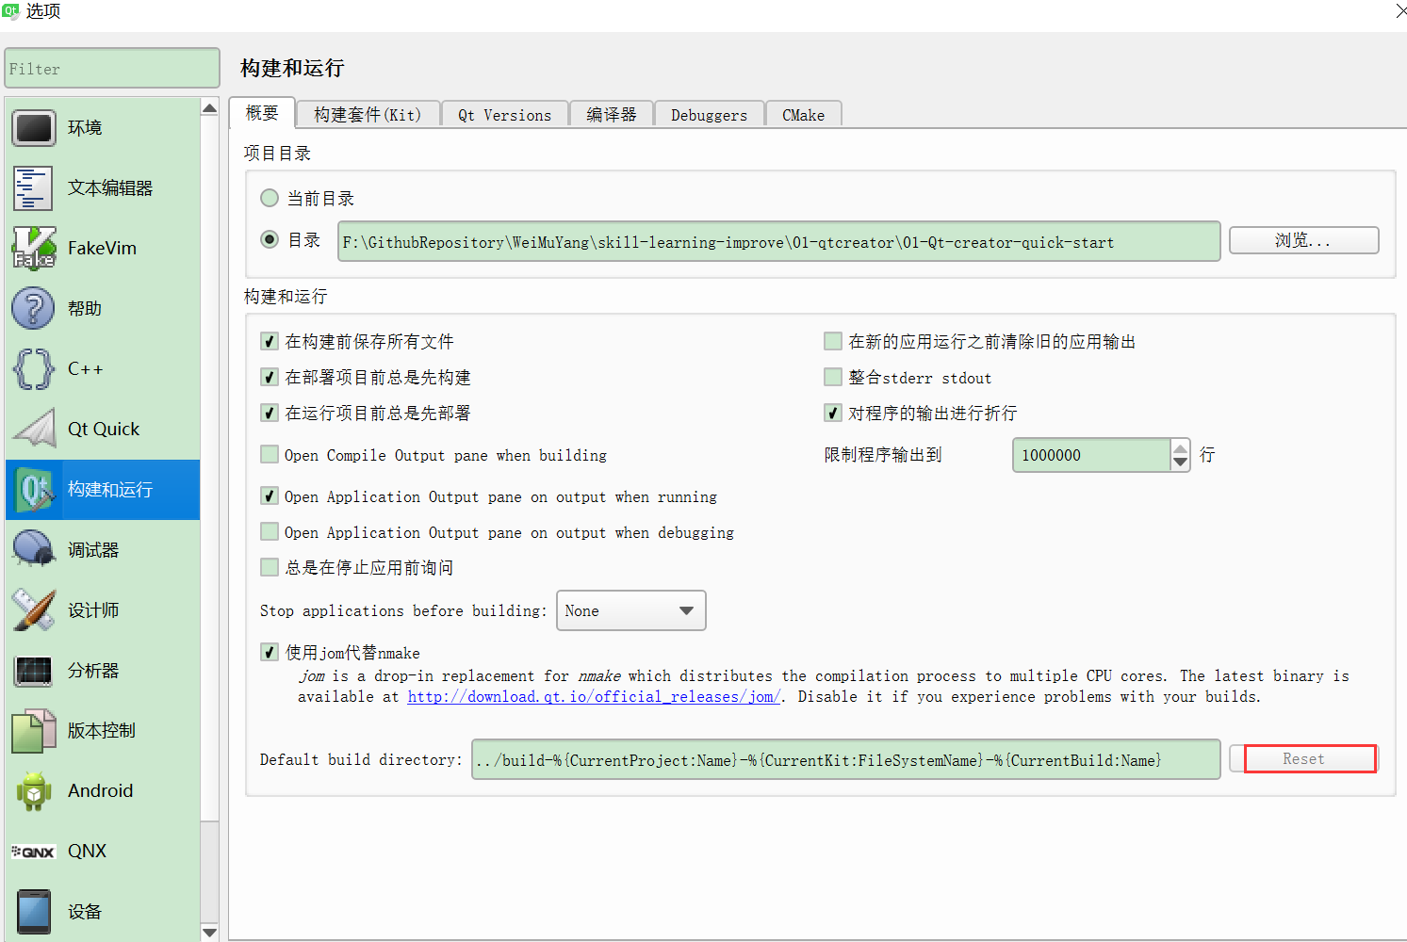

保存即可